**Comunicato stampa | Metodo Accademia AI | Maggio 2025**

**L’Intelligenza Artificiale arriva in showroom grazie alla sinergia tra L’Accademia dello Showroom, Kimo ed EllyCode**

**Metodo Accademia**, lo strumento ideato da **L’Accademia dello Showroom**per aumentare il tasso di conversione dei preventivi in vendite, si arricchisce di un’innovazione tecnologica di altissimo livello.

Grazie all’integrazione di un modulo di **Intelligenza Artificiale**, sviluppato in collaborazione con il suo storico partner tecnico **Kimo Srl** e all’expertise tecnologica di **EllyCode Srl**, **Metodo Accademia** sarà in grado di trasformare da oggi i dati, in vere e proprie azioni di business di elevatissimo impatto.

Questa *“business-intelligence”* di nuova generazione, infatti, crea un punto di svolta nel mondo dei sistemi digitali al servizio dello sviluppo commerciale: utilizzando una dashboard multilivello, una grafica intuitiva e insight immediati, infatti, il software permette all’AI di macinare in pochi secondi un volume di informazioni che sarebbero altrimenti fruibili dopo settimane di analisi manuale.

Attraverso l’interpretazione dei trend di mercato, **Metodo Accademia** sarà in grado prevedere la chiusura d’anno, di segnalare restrizioni e/o opportunità con un linguaggio naturale, fornendo non solo numeri, ma vere e proprie risposte, proponendo azioni mirate su clienti e progetti “in cantiere”, suggerendo follow-up, promozioni e priorità commerciali basati sulle effettive probabilità di conversione in real-time.

“Con l’Intelligenza Artificiale” – sostiene **Veronica Verona**, Direttore de **L’accademia dello Showroom** – “siamo oggi in grado di fornire agli showroom un *super-potere*: prendere decisioni come un data-scientist, senza per forza doverlo essere”.

“Era il mercato a chiederlo” – prosegue **Gabriele Ottaviani**, CEO di Kimo Srl – “ma avevamo bisogno di avere la certezza di poter offrire una proposta davvero efficace per i settori dell’idrotermosanitario, dell’edilizia, ferramenta ed elettrico. E questo prodotto soddisfa a pieno questo primo step di integrazione dell’AI alla business intelligence”.

“La nostra tecnologia è pensata per semplificare l’analisi dei dati e renderla finalmente accessibile alle piccole e medie imprese” – conclude **Michele Aponte**, CEO di EllyCode Srl – “Con la questa evoluzione di Metodo Accademia abbiamo portato le opportunità della Business Intelligence a chi ogni giorno prende decisioni operative, senza la necessità di avere competenze tecniche.”

**Save the Date – AI Week 2025, Milano**L’Accademia dello Showroom e Kimo saranno ospiti di **EllyCode** nel workshop di **mercoledì 14 maggio 2025 alle ore 11:30** che si terrà alle sesta edizione dell’**AI Week** (Milano, quartiere fieristico Rho/Pero, 13-14 maggio) nell’area *Workshop Stage*  della stessa manifestazione. Alla sesta edizione della AI Week parteciperanno oltre **250 speaker internazionali** e più di **170 espositori**, con un attesa di oltre **15.000 partecipanti** ([AI WEEK - Il più grande evento Italiano sull'AI](https://www.aiweek.it/?utm_source=chatgpt.com), [AI WEEK](https://app.aiweek.it/it?utm_source=chatgpt.com)).

**L’ACCADEMIA DELLO SHOWROOM**

Nata da un’intuizione di **Veronica Verona**, **L’Accademia dello Showroom** è una società di consulenza, specializzata nella formazione della filiera del settore delle costruzioni che da oltre 14 anni affianca aziende di produzione, distributori e progettisti nella creazione di strategie di crescita, nello sviluppo di percorsi formativi confezionati appositamente sulle reali necessità delle Aziende con cui collabora e nella costruzione di specifici strumenti di vendita. Il metodo di lavoro de **L’Accademia dello Showroom** si distingue per il forte orientamento al risultato attraverso una misurazione costante delle performance prima, durante e dopo la consulenza e un affiancamento “fisico” durante le attività di vendita post-formazione. Partner di Angaisa (*Associazione Nazionale dei Distributori Italiani del settore ITS, arredobagno, pavimenti e rivestimenti*), per la quale ha curato il percorso formativo sul ricambio generazionale, **L’Accademia dello Showroom** collabora con primarie Aziende di produzione (Grohe, Inda, Samo, Eclisse, Twin System, Caesar e altre) e della distribuzione italiana (Orsolini, BigMat, Iter, 4Bild) e internazionale.

**IMMAGINI DISPONIBILI**

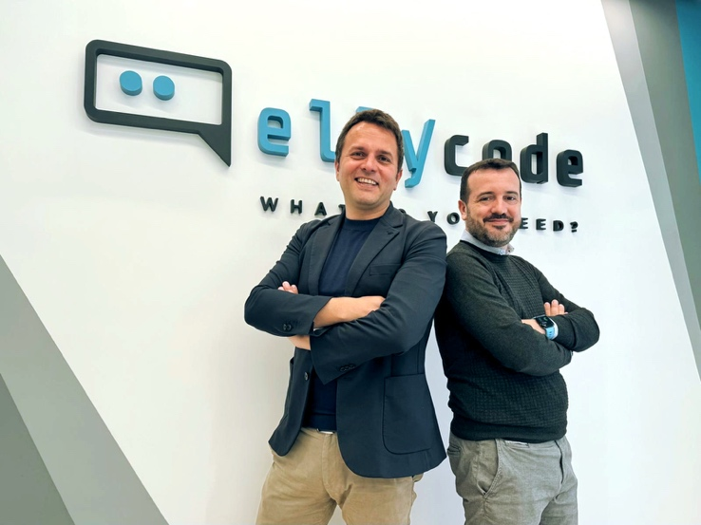

**- Gabriele Ottaviani CEO di Kimo srl (a sx) e Michele Aponte CEO di EllyCode srl (a dx)**

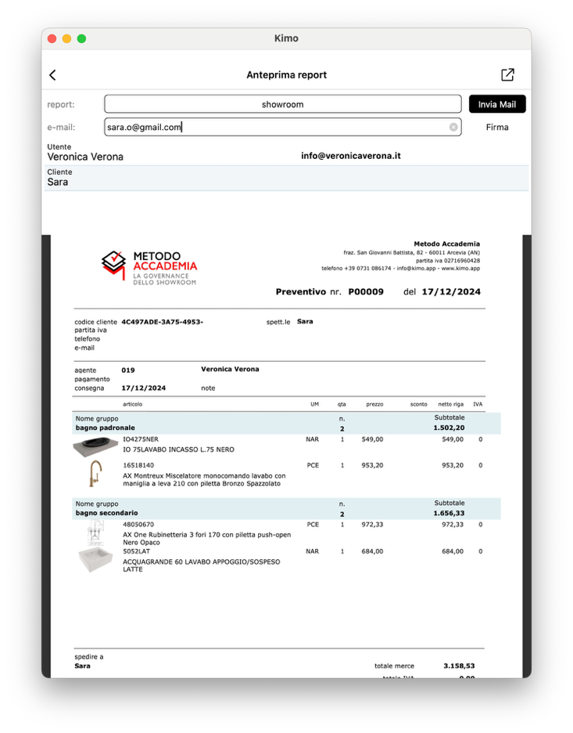

**- Una schermata della APP di Metodo Accademia AI**

**- I loghi dei protagonisti**